 | http://children.kulichki.net/
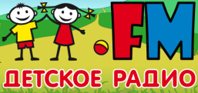 | http://www.deti.fm/
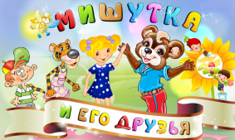 | http://mishutka.com/
 | http://www.cofe.ru/read-ka/
 | http://rebzi.ru/

Составила учитель информатики МБОУ СОШ №4 Горбач О.Ю.
2013 год

МБОУ СОШ №4 станицы Крыловской
муниципального образования
Ленинградский район

2013 год

ИНТЕРНЕТ-РЕСУРСЫ ДЛЯ ДЕТЕЙ
 | http://www.detskiy-sait.ru/
 | http://www.orljata.ru/index.php - Сайт для детей и их родителей.
 | http://www.klepa.ru/ - «Клёп-клуб», объединяющий ребят с жаждой новых познаний и весёлого общения!
 | http://megabook.ru/
 | http://www.worldofnature.ru/index.php
 | http://smiletv.org/ - видео, сериалы, игры
 | http://www.karusel-tv.ru/
 | http://www.classmag.ru/
 | http://murzilka.org/
 | http://www.smeshariki.ru/main.aspx
 | http://www.leshiki.ru/
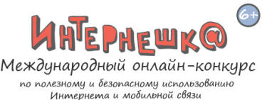 | http://interneshka.net/index.phtml
 | http://agakids.ru/#section_main
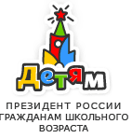 | http://www.uznai-prezidenta.ru/
 | http://infopark.hexbrains.com/
 | http://pochemu4ka.ru/
 | http://www.solnet.ee/
 | http://detochki.su/
 | http://www.deti.religiousbook.org.ua/ - удивительные путешествия по живой земле
 | http://www.kostyor.ru/ - детский журнал «Костер»
 | http://mir-skazok.net/
 | http://www.koshki-mishki.ru/
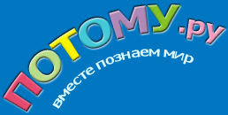 | http://potomy.ru/
 | http://www.spas-extreme.ru/
 | http://www.teremoc.ru/
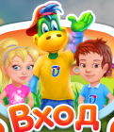 | http://www.rastishka.ru/

